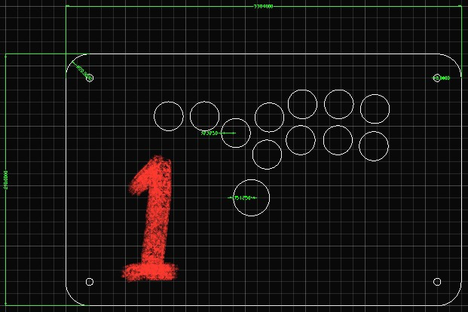

1번판: 투명 아크릴 2T x 1장 / 검정색 아크릴 3T x 1장

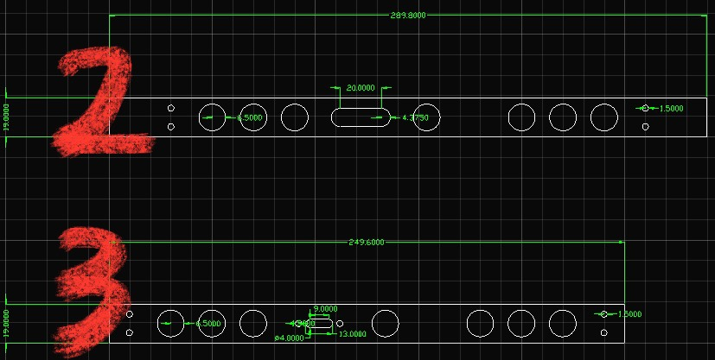

2번판: 백색 아크릴 5T x 1장

3번판: 백색 아크릴 2T x 1장

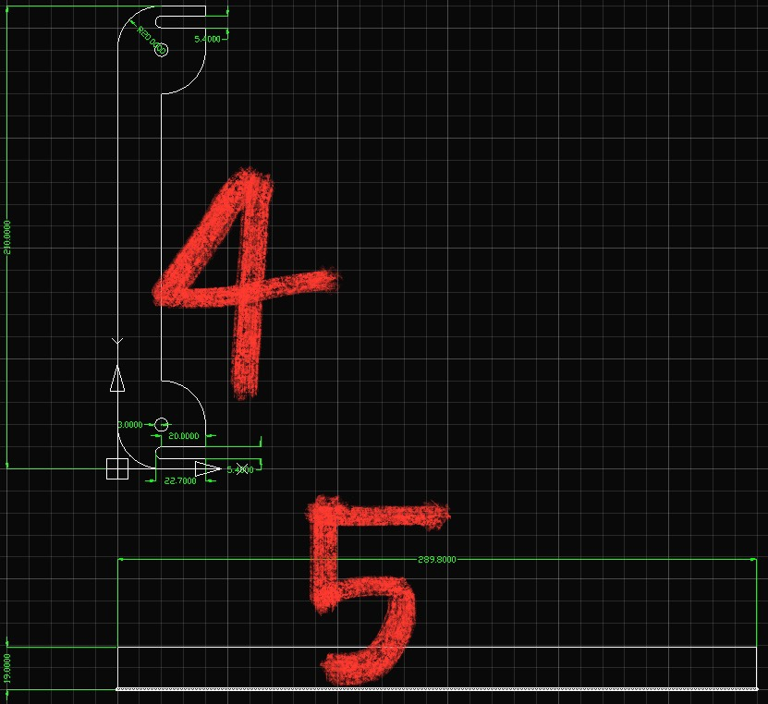

4번판: 백색 아크릴 5T x 8장

5번판: 백색 아크릴 5T x 1장

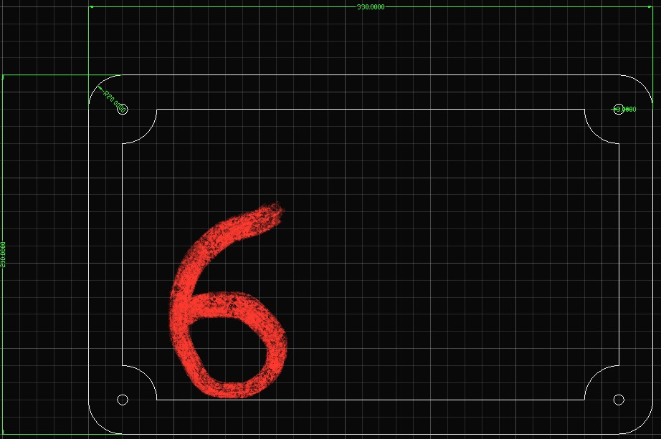

6번판: 검정색 아크릴 5T x 2장 / 검정색 아크릴 3T x 1장

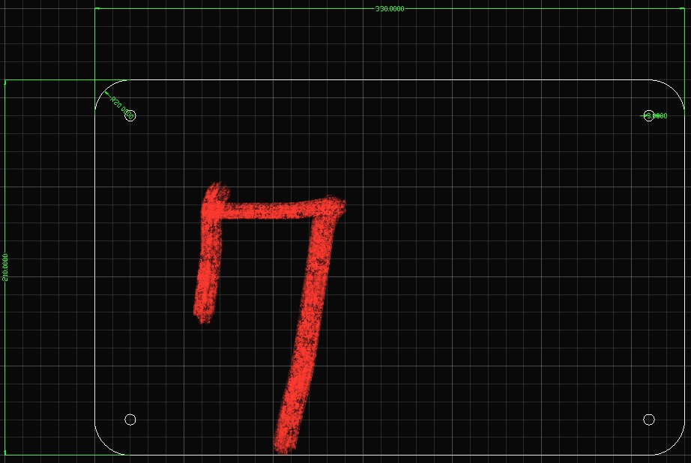

7번: 투명 아크릴 3T x 1 장